Kunnen wormen een bijdrage leveren aan het telen van groenten op Mars?
Inleiding
Als er mensen langere tijd willen wonen op Mars dan zal het voedsel daar ter plekke moeten worden verbouwd. Wat we kunnen doen, is gebruik maken van de Mars aanwezige bodem en water (ijs). Proeven met Mars grond op aarde zijn op het ogenblik nog onmogelijk omdat er nog geen grond terug is gekomen van Mars. Daarom werken we voorlopig met namaak grond: Mars bodem simulanten.
We weten al dat planten en groenten groeien op mars grond en dat er eetbare tomaten, aardappels, rucola, tomaten, wortels enz. kunnen worden geoogst. Het onderzoek gaat zich daarom meer en meer richten op het opzetten van een ecosysteem met bacteriën, schimmels, hommels, planten en mensen die allemaal samenwerken om groenten te kunnen laten groeien. Essentieel in dit systeem is de afbraak van dode plantenresten. Wormen zijn daar de aangewezen werkers voor. De vraag is alleen of de wormen dit baantje wel willen en kunnen uitvoeren op de vreemde Marsgrond.
Omdat er om Mars (bijna) geen water is, is de mars bodem heel erg uitgedroogd. De grond is dan hydrofoob: watervrezend = bang voor het water. Op een hydrofoob oppervlak (de grond) zal water zich samentrekken tot druppeltjes zodat de grond het water zo min mogelijk aan hoeft te raken. Dit was zo erg dat we in ons eerste experiment tweemaal per dag water moesten geven en dan nog droogden de planten en de bodems uit. Organisch materiaal geeft veel meer tussenruimte in de bodem en dus ook meer lucht. Hier kan het water makkelijk in lopen. Als je de grond dus mengt met organisch materiaal helpt dat met water geven. Daarnaast houd organisch materiaal goed water vast en voorkomt het snelle verdamping.
De korrelgrootte heeft grote invloed op de bodemeigenschappen. Als er veel verschillende groottes zijn passen de bodemdeeltjes beter in elkaar en dan krijg je een compacte dichte bodem, waar moeilijk water in door kan dringen. Dit is het geval bij het maanzand, dat stofdeeltjes bevat dat overal in past, maar ook bij klei is dat het geval. Daarnaast bevatten maan, maar ook Mars zand vaak scherpe hoeken omdat rotsen op Mars en de maan onder invloed van straling uit elkaar vallen. Op de maan is er verder geen erosie (schuren van bodem door water of wind) dus blijven er scherpe hoeken aan de bodemdeeltjes zitten. Voor wormen is dat alsof wij glas zouden opeten en ook wortels van planten zouden lek geprikt kunnen worden. Uit experimenten tot nu toe blijkt dat de wormen weinig of geen last er van hebben. De plantengroei op de maanbodem blijft nog steeds achter en dit zou een van de redenen kunnen zijn.

Doel van de proef
Kunnen wormen overleven in Mars bodem simulant?
Kunnen de wormen hun werk, het afbreken van organisch materiaal, goed doen?
Groeien zaden van tuinkers op de bodem?

Wormen experiment
Materiaal
Mars bodem simulant (https://www.themartiangarden.com/), nu zandbakzand
Vloeipapier of tissues of droogdoekjes
Kleikorrels
Plastic (of glazen) doorzichtige platte bak
Schaar
Gieter met water
Zaden (erwten, tuinkers, spinazie of rogge)
Wormen
Schep en bakje om wormen in te doen
Organisch materiaal

Proef 1; Wormen en plantengroei
- Vul de bak met een laag kleikorrels van een paar centimeter (drainage).
- Leg hierboven op een laagje toiletpapier (voorkomt dat het zand tussen de korrels zakt).
- Leg er een laag zand bovenop.
- Meng zand met organisch materiaal en leg dit bovenop de laag die al in de bak zit.
- Doe de tuinkers in de bodem, net onder het oppervlakte.
- Leg daar nog een laagje organisch materiaal bovenop.
- Voeg water toe, zodanig dat er water tussen de kleikorrels staat. Geef langzaam water, anders wordt het te nat.
- Voeg twee wormen toe.
- Om te voorkomen dat de wormen ontsnappen wordt de bak afgesloten met een deksel met gaten.
Mochten de planten na verloop van tijd tegen het deksel groeien dan kan het worden verwijderd, de wormen kunnen dan wel ontsnappen. Om dat te voorkomen zouden de zijkanten kunnen worden afgeplakt met klittenband. Wormen houden daar niet van, maar kunnen er wel overheen als ze echt willen en ontsnappen
Na verloop van tijd gaan de zaden kiemen en de wormen het organisch materiaal de bodem inwerken. De bakken moeten dan goed nat gehouden worden voor de wormen en de planten.
De wormen zullen vooral in het donker, ’s nachts actief zijn. Zij gaan organisch materiaal in de bodem werken en gangen graven, beide worden na verloop van tijd zichtbaar. Water geven wordt dan makkelijker, let daarbij op, wormen houden van natte bodem, maar ze houden niet van zwemmen, geef dus niet teveel water. Aan de groei van de planten kan van alles worden gemeten, bijvoorbeeld lengte, bladoppervlak en aan het eind biomassa. Door deze proef met verschillende bodems uit te voeren en wel of geen organisch materiaal kan onderscheidt gemaakt worden wat verschillende behandelingen doen.
Proef 2; de Mars bodem simulant, hydrofobie
Vul een beker met zand en stamp het wat aan. Doe dit met puur zand en zand met organisch materiaal. Giet er 10 ml water bij en druk de stopwatch in. Wat is het verschil in tijd. Hoe lang blijft het water op de grond staan.
Deze proef kan eventueel worden herhaal met dezelfde bekers nadat er wormen zijn toegevoegd. Dan nogmaals water toevoegen en timen. Wat is het verschil? Hoe komt dat?

Proef 3; Kwaliteit van de Mars bodem simulant
Leg op een dekglas een paar kleine zandkorrels. Voeg een paar druppels water toe en leg er een dekglas op. Bekijk de korrels onder de microscoop bij 10x en 40x vergroting. Wat zie je, wat valt op aan de korrels? Wat voor invloed heeft dat op de wormen en op de plantenwortels.
Teken een of meerdere karakteristieke zandkorrels.

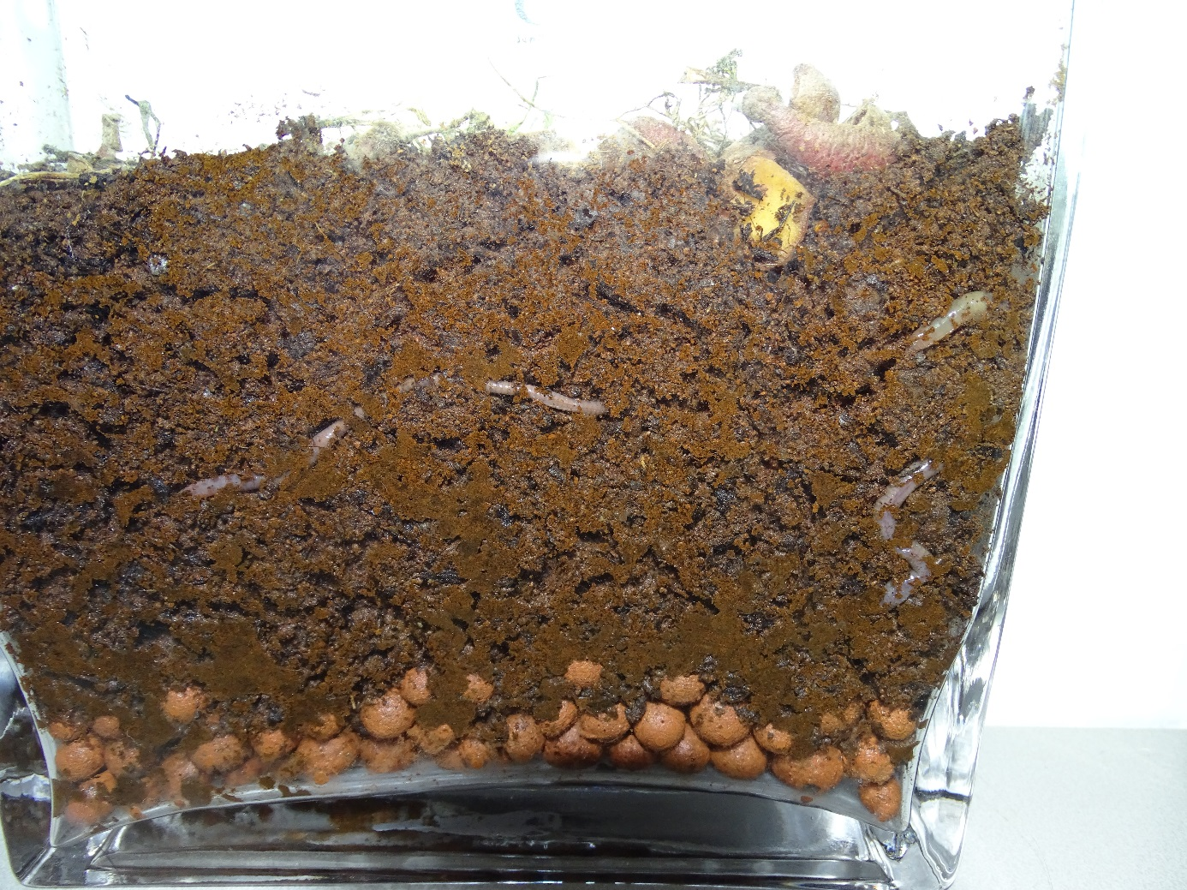
De wormenbak zijaanzicht

